РЕПУБЛИКА БЪЛГАРИЯ

Министерство на земеделието и храните
Областна дирекция “Земеделие” Разград

ИНФОРМАЦИОНЕН БЮЛЕТИН
ЗА ЗЕМЕДЕЛСКИТЕ СТОПАНИ В ОБЛАСТ РАЗГРАД

БРОЙ 7
юли 2016 Г.

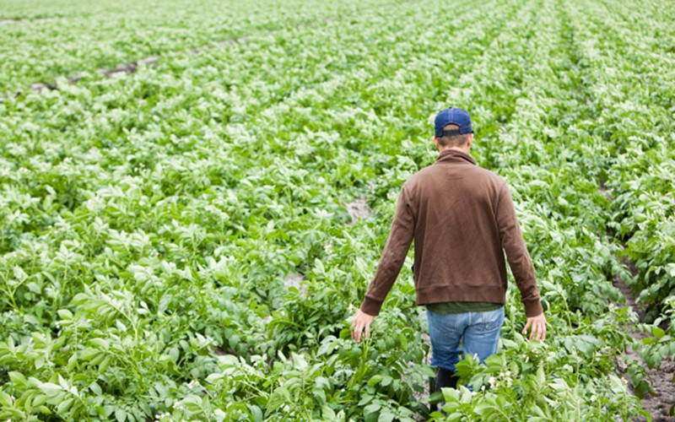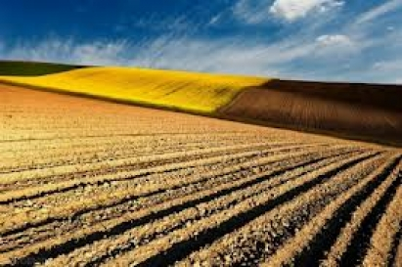

УВАЖАЕМИ ЗЕМЕДЕЛСКИ СТОПАНИ, ПРЕДОСТАВЯМЕ ВИ ИНФОРМАЦИЯ ЗА:

Започна приемът на заявления за подпомагане по подмярка 6.3 от ПРСР 2014-2020
Документи за подпомагане ще се подават до 12 август 2016 г. в областните дирекции на ДФЗ.
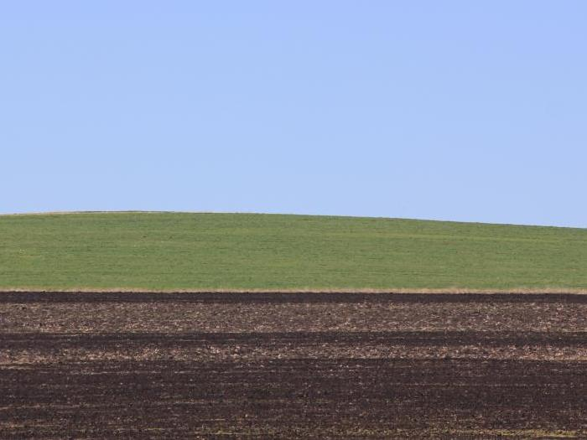
Финансовата помощ по подмярката е безвъзмездна и цели устойчиво развитие и растеж на малките земеделски стопанства. Субсидията се предоставя за максимален срок от пет години при условие, че представеният към заявлението за подпомагане бизнесплан е изпълнен коректно.
Удължават срока за вписване в Регистъра на тютюнопроизводителите
Вписването в Регистъра на тютюнопроизводителите на данни от сключените договори и имотите, на които се отглежда тютюн ще приключи на 25 юли 2016
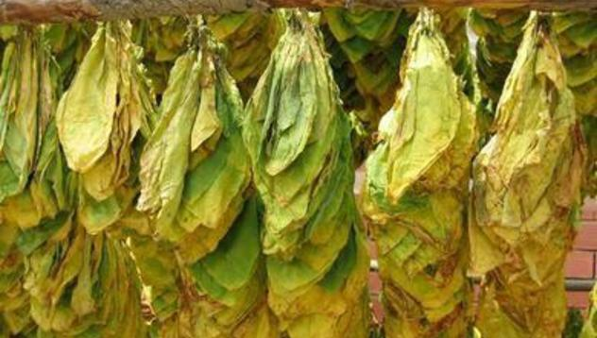
Със заповед земеделския министър Десислава Танева удължи срока за вписване в Регистъра на тютюнопроизводителите. Според заповедта срокът се удължава до 25 юли 2016 г. Вписването в Регистъра на тютюнопроизводителите на данни от сключените договори и имотите, на които се отглежда тютюн, започна от 22 април 2016 г.
Попълването на информация в Регистъра е за срок от една година и не се прехвърля автоматично за следващата. Необходимите документи за успешно приключване на регистрацията и въвеждането на производителя се изисква:
- копие от сключените договори за изкупуване на суров тютюн;
- документ за правното основание за ползването на земеделските земи с площ над 5 дка.
На 30 юни Държавен фонд „Земеделие“-РА преведе 10,5 млн. лева на над 9 000 стопани по Схемата за дребни земеделски стопани, която се прилага за първи път от Кампания 2015.
Право на подпомагане по схемата имат земеделски стопани, които през 2015 г. са подали заявления по Схемата за единно плащане на площ (СЕПП) и отговарят на минималните изисквания за получаване на директни плащания. Кандидатите трябва да са заявили участие по схемата до 15 октомври 2015 г. съгласно чл. 16 от Наредба 3 от 17.02.2015 г. за условията и реда за прилагане на схемите за директни плащания получават подпомагане.
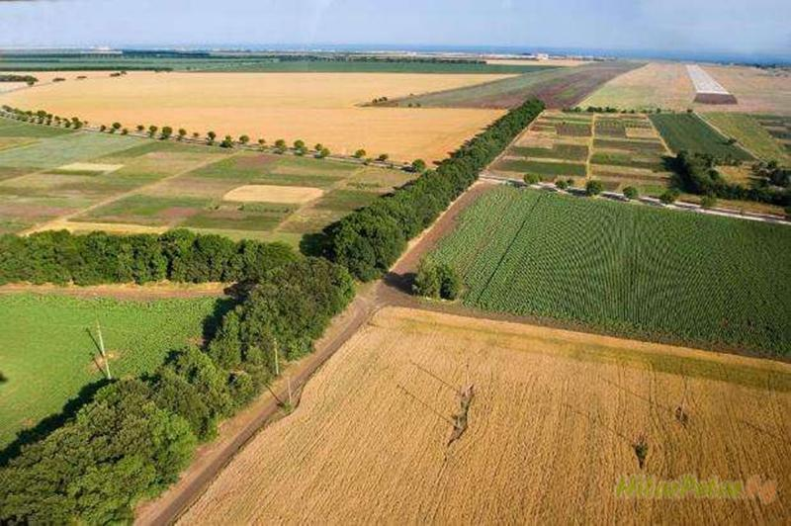
Стопаните трябва да поддържат през целия период на участието си в схемата най-малко допустимите площи, определени на база подаденото заявлението за 2015 г. Финансовото подпомагане по Схемата за дребни земеделски стопани замества всички плащания по схемите за директни плащания. Размерът на годишното плащане за всеки земеделски стопанин е минимум 500 евро и максимум 1 250 евро, като субсидията се формира от отделните изчисления по всяка от заявените схеми по директни плащания за Кампания 2015.

Еврокомисарят по земеделие и развитие на селските райони Фил Хоган съобщи, че се разработва допълнителен пакет за подкрепа за подпомагане на млекопроизводителите. Очаква се въвеждането на извънредни плащания, насочени към онези производители, които са ограничили производството си, за да се възстанови равновесието на пазара.

Комисар Хоган заяви, че добивът на мляко е нараснал с 5.6% през първите 4 месеца на 2016 г. в сравнение с миналата година, което означава, че до месец април 2016 г. са произведени допълнителни 2,8 млн. тона мляко. Ръстът в износа на ЕС все още не е в състояние да компенсира нарастването на производството на мляко и е необходимо подобрение в съотношението между търсенето и предлагането.
Към момента държавите-членки проявяват слаб интерес към възможността за доброволни споразумения в организациите на производители за планиране на производството на мляко. Еврокомисарят не представи подробности относно възможното разпределение на бюджета, но се предполага, че то ще бъде сходно с пакета от септември 2015 г. (около 500 млн.евро). Той изрази становище, че по-нататъшните мерки следва да бъдат финансирани от "съществуващите бюджети".
Ако Комисията финансира извънредни мерки за подпомагане от резерва за кризи, държавите-членки ще трябва да увеличат бюджета на ЕС, приет през декември 2015 г. Другият вариант е финансиране на пакета за подкрепа с пари от бюджета, които са останали неизразходвани до края на годината, като това няма да доведе до увеличение на бюджета и на вноските на държавите-членки. На 12 юли 2016 г.се очаква актуализиране на данните за използване на резерва за кризи.
Комисар Хоган отбеляза известно подобряване на ситуацията на пазара на свинско месо, поради повишението на цените с 10% в сравнение с миналия месец и 2% в сравнение с миналата година. Засега няма достатъчна обосновка за откриване на схема за частно складиране на свинско месо. Очаква се на Съвета през месец юли да бъде внесено предложение за увеличаване на тавана за подпомагане по правилото de minimis (от 15 000 евро до вероятно 30 000 евро за период от три години), реализирането на което изисква 5-6 месеца.
Бяха признати още три нови сдружения на земеделски производители.
Със Заповед РД №-456/27.06.2016 на министъра на земеделието и храните, „ЕСТЕРА ГРУП” ООД, град Шумен е признато за група на производители на плодове, със Заповед № РД 09-457/27.06.2016 г. на министъра на земеделието и храните „ДУНАВ ПЛОД” ООД, град Тутракан, обл. Силистра е признато за група производители на плодове и със Заповед РД №-455/27.06.2016 г. на министъра на земеделието и храните „ОРБЕЛ – 4” ООД, град Благоевград е признато за група производители на мляко.
Трите дружества отговарят на изискванията за признаване на групи производители, определени с Наредба № 12 от 5 май 2015 г. за условията и реда за признаване на организации на производители на земеделски продукти, асоциации на организации на производители и междубраншови организации и на групи на производители. Членовете на трите групи на производители са общо 12 на брой, регистрирани земеделски стопани по Наредба № 3/1999 г., с производство на плодове (череши, сливи, праскови, кайсии, круши, ябълки) и производство на мляко от овце и кози.
Сдруженията са създадени за постигане на следните цели: планиране и приспособяване на продукцията към търсенето на пазара, по-специално по отношение на нейното количество и качество; концентриране на предлагането и пускане на пазара на продуктите, произведени от техните членове, включително подготовка за продажба и доставка на едро на купувачите, както и чрез директно предлагане на пазара; изграждане на умения за стопанска и търговска дейност на членовете и улесняване на иновационните процеси, свързани с производството на плодове и козе и овче мляко.

Държавен фонд „Земеделие“ преведе над 27.5 млн. лева по мярка 10 „Агроекология и климат“ от Програмата за развитие на селските райони 2014 - 2020 г. на близо 1 900 земеделски стопани.
Извършените плащания са по направления: „Поддържане на местообитанията на зимуващите видове гъски и ливаден блатар в обработваеми земи с орнитологично значение“(ВПС-4.1), „Поддържане на местообитанията на Царски орел и Египетски лешояд в обработваеми земи с орнитологично значение“ (ВПС-4.2) и „Контрол на почвената ерозия“.
Субсидиите по останалите направления по мярка 10 „Агроекология и климат“ бяха изплатени през февруари и март.
Агроекологичните дейности по направленията от мярка 10 се прилагат за период от пет последователни години, като бенефициентите поемат ангажимент да спазват специфичните за поетия ангажимент изисквания. Ставките, по които се извършва оторизацията на субсидиите, се определят с чл. 14 от Наредба № 7 от 24.02.2015 г. за прилагане на мярка 10 „Агроекология и климат“ от ПРСР 2014 - 2020 г. Подпомагането по мярката е във вид на годишно компенсаторно плащане за земеделски стопани, които доброволно извършват агроекологични практики. 75 на сто от средствата са осигурени от Европейския земеделски фонд за развитие на селските райони на ЕС, а 25 на сто - от националния бюджет.

На електронната страница на Министерството на земеделието и храните е публикувана Национална стратегия за прилагане на схема за предоставяне на мляко и млечни продукти в учебните заведения в Р. България за 2016/2017 учебна година.
Съгласно изискванията на чл. 26 от Регламент № 1308/2013 и Делегиран Регламент № 1047/2014, всяка държава членка, която желае да прилага схема „Училищно мляко“, ежегодно изготвя Национална стратегия, в която са описани основните елементи на схемата и бюджетът за нейното прилагане. В изпълнение на разпоредбите на цитирания регламент, междуведомствена работна група от експерти от Министерство на земеделието и храните, Държавен фонд „Земеделие”, Българска агенция по безопасност на храните, Министерство на здравеопазването и Министерство на образованието и науката, изготви Национална стратегия за прилагане на схемата за предоставяне на мляко и млечни продукти в учебните заведения през учебната 2016/2017 година.
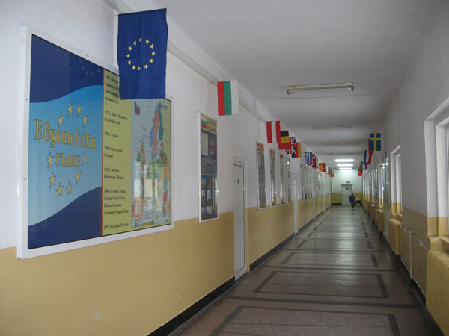
Стратегията е одобрена от министъра на земеделието и храните и нотифицирана до Европейската комисия на 30 юни. Тя дава възможност на България да прилага схема „Училищно мляко“ и да разполага с разчетения за нея бюджет. Схема „Училищно мляко” има за цел да насърчава консумацията на мляко и млечни продукти, като по този начин допринася за подобряване на хранителните навици на децата. Освен отражението върху детското здраве, тя е в помощ и на млечния сектор, където кризата продължава втора поредна година. Схемата се прилага на територията на цялата страна от 15 септември до 31 май на учебната година. Продуктите по схемата се разпределят на деца от детските градини и ученици от 1-ви до 4-ти клас включително, които посещават редовно държавни, общински и частни детски градини или държавни, общински и частни училища. През учебната 2016/2017 е предвидено извършването до 45 доставки. Равномерно раздаване на продуктите се осигурява чрез извършване средно по две доставки на седмица по предварително утвърден график, но не повече от десет доставки на месец. Общият бюджет на схемата е определен на 9 756 236,16 лв., на база прогнозно участие на 65% от децата и учениците от целевата група.

ДФЗ: Земеделците могат да изтеглят графична информация за площите си от Кампания 2016
Земеделските стопани, които са кандидатствали за Директни плащания от Кампания 2016, могат сами да изтеглят цифрови географски данни за парцелите, които са заявили за подпомагане
Държавен фонд Земеделие публикува достъп до сайт, от който земеделските стопани, които са кандидатствали за Директни плащания през Кампания 2016, могат да изтеглят графична информация за парцелите, които са заявили за подпомагане.
Данни могат да се видят от новата Система за индивидуална справка по Директни плащания.
Достъпът до системата става чрез потребителско име и персоналния код от заявлението за директни плащания. В секцията за справка има ръководство за работа с цифрови данни, както и инструкции за въвеждането на потребителско име и парола.
Цифровите данни се предоставят в shape формат. Shape файловете са геометричен географски формат за запис на пространствено местонахождение и атрибутна информация на географски обекти.
Мярка 4.2 от ПРСР ще подпомага предимно зеленчукопроизводителите
Около 600 са подадените проекти по подмярка 4.2 от ПРСР 2014-2020 г. Над 83 на сто от тях са за инвестиции в чувствителни сектори.
В графата чувствителни сектори влизат: картофи, домати, сладък и лют пипер, патладжани, краставици, тиквички, дини, пъпеши, бамя, захарна царевица, градински фасул, грах, бакла, зеле, карфиол, броколи, салата,марули ,спанак, магданоз, копър, листно цвекло, киселец, лапад, алабаш, моркови, магданоз, целина, цвекло, репички и т.н.
В списъка са още десертните лозя и овощните култури - ябълки, круши, дюли, мушмули, сливи, праскови, кайсии, череши, вишни, орехи, бадеми, лешници, както и всички ягодоплодни. От трайните насаждения подпомагани ще бъдат лен, памук и коноп.

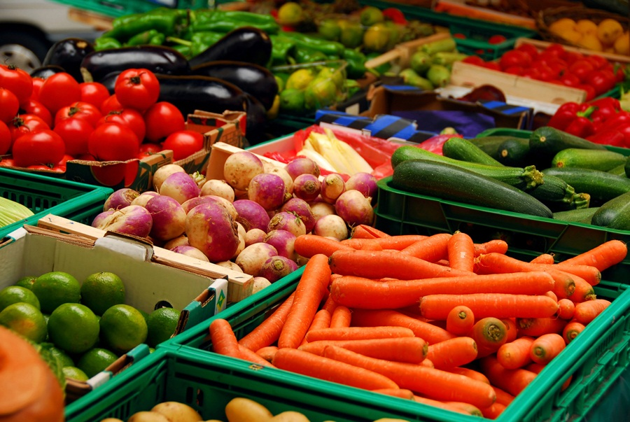

Общо 809 са одобрените проекти по подмярка 4.1 Инвестиции в земеделски стопанства от приема по Кампания 2015 от ПРСР. От тях 358 са в сектор плодове и зеленчуци, а 320 - в сектор животновъдство. Проектите с инвестиционни дейности за повишаване на енергийната ефективност са само 11.
Одобрените проекти по подмярка 6.1 Стартова помощ за млади земеделски производители са близо 1300. Любопитен факт е, че едва 19 на сто от кандидатите за европейско финансиране имат завършено средно или висше аграрно образование.
По подмярка 7.6 Проучвания и инвестиции, свързани с поддържане, възстановяване и подобряване на културното и природното наследство в селата броят на постъпилите заявления е 348, като стойността на заявената субсидия е 209 млн. лв.
По атрактивната мярка 10 Агроекология и климат одобрените заявления са 3627, а оторизираните са 1626. Общата оторизирана сума възлиза на 6,39 млн. евро.
Отказаните заявления в Кампания 2015 са общо 178.
По мярка 11 Биологично земеделие и животновъдство одобрените заявления са 2007, а оторизираната сума е 14,4 млн. евро. Отказаните заявления са 93.
Декларирана площ по мярка 13.1 Компенсации на планински райони е 360 000 ха, а допуснатите по подмярката заявления са 25 764 на стойност 33 млн. евро.

Проектът на изменение на Регламент за изпълнение 809/2014, уреждащ проверките на място относно системата „жълт картон“, беше подложен на гласуване в Смесения комитет по директни плащания и развитие на селските райони, който се проведе на 18 юли 2016 г.
Бенефициентите, които са получили намалено административно наказание по схема, базирана на площ, поради наддеклариране, установено при проверка на място, през следващата година ще бъдат субект на последваща проверка на място по тази схема за подпомагане. Съгласно т.нар система „жълт картон“ земеделските стопани, които са допускали нарушение за първи път и това нарушение е незначително (наддеклариране по-малко от 10% от установената площ), ще търпят само половината от санкцията, която би следвало да им се наложи. В същото време те ще бъдат вписани в специален регистър и ще имат задължителна проверка на място през следващата година. В случай, че се установи отново наддеклариране, неналожената част от санкцията за предходната година ще бъде изискана ретроактивно заедно със санкцията за повторното нарушение. В резултат на проведеното гласуване Комитетът не успя да формира мнение за приемане или отхвърляне на предложението, предвид което въз основа на установената процедура по Комитология, ЕК упражни правомощието си да приеме изпълнителния акт. Предстои едновременното публикуване на двата акта- делегиран и изпълнителен, като същите ще се прилагат по отношение заявленията за помощ, заявленията за подпомагане и исканията за плащане, за референтните години или премийните периоди, започващи от 1 януари 2016 г.

Продължи обсъждането на предложенията на ЕК за опростяване на законодателството в областта на зелените плащания в рамките на заседанието на Експертната група по директни плащания – „Зелени плащания“. Целта на предлаганите промени е по-добре да се конкретизира и/или изясни какви са изискванията към земеделските стопани и администрацията; да се премахнат някои затрудняващи технически изисквания, без да се понижават ползите за околната среда; да се осигури по-голяма гъвкавост или алтернатива, там където това увеличава ползите за околната среда и климата; да се направи допълнителна хармонизация на някои изисквания и условия. В стремежа към опростяване на правилата няма да се отваря отново дискусията по основните актове. Следващото обсъждане на експертно ниво на предложенията на ЕК за опростяване на зелените плащания ще се състои на 25 август 2016 г.

Срокът за нанасянето на промени в схемите за обвързана подкрепа, които ще се прилагат от кампания 2017, в резултат на преглед на националните решения, е 1 август 2016 г., напомни ЕК на същото заседание. В горепосочения срок политическият избор по отношение на схемите за обвързана подкрепа може да бъде преразгледан, като делът на обвързаната подкрепа остане непроменен, бъде увеличен или намален; условията за предоставяне на обвързана подкрепа бъдат изменени; отпускането на обвързана подкрепа бъде преустановено. Европейската комисия подчерта, че срокът за нотифициране на евентуални промени в схемите за обвързана подкрепа е определен по базов акт и поради това Комисията няма възможност за допускане на изключения.
Нов пакет от мерки за подпомагане на фермерите при справяне с кризата в секторите на млякото, плодовете и зеленчуците и свинското месо, представи Европейската Комисия на заседанието на Съвета по земеделие и рибарство на ЕС на 18 юли 2016 г. За неговото прилагане е предвиден европейски бюджет от 500 млн. евро, който ще бъде разпределено в две направления: за доброволно намаление на производството на мляко - 150 млн. евро и регулираща помощ под формата на национални пакети в размер на 350 млн. евро. В пакета са включени още 5 малко по-технически мерки – преразглеждане на схемите за доброволна обвързана подкрепа при млякото, увеличаване на периода на публичната интервенция за обезмаслено мляко на прах, удължаване срока на прилагане на схемите за частно складиране на сирена, авансови плащания на директните плащания и на плащанията по мерките за развитие на селските райони, актуализиране на размера на помощта при прилагане на мярката изтегляне от пазара на плодовете и зеленчуците прилагана от организации на производители. В пакета не е включено исканото от някои държави членки увеличение на помощта de minimis. Намеренията на Комисията са предложените мерки да започнат да се прилагат от средата на септември т.г. Представителите на фермерите и организациите на кооперативите - Copa-Cogeca също приветстват новото предложение на Комисията, но призоваха за запазване на сега действащата доброволна схема за намаляване на производството на мляко (член 222 от Регламент 1308/2013 относно общата организация на пазара). Тя бе въведена през април 2016 г. и ще се прилага до средата на октомври 2016 г., но може да бъде продължена за период от шест месеца. От Copa-Cogeca настояха също помощта от 350 млн. евро да бъде използвана за подпомагане както на млечния сектор, така и за секторите за плодове и зеленчуци и за свинско месо. Още на първото заседание (след Съвета) на експертната група по Обща организация на селскостопанските пазари на 20 юли т. г. беше предоставен за обсъждане проект на Делегиран Регламент за извънредна регулираща помощ за млекопроизводителите и фермерите в другите животновъдни сектори. Предвидени са условията за предоставяне на извънредна помощ за приспособяване на производителите на мляко и производителите на говеждо и телешко месо, свинско, овче и козе месо ("други животновъдни сектори"). Общият размер на помощта (350 млн. евро) е разпределен между държавите членки, като за България е определен таван от 5 809 941 евро. Предвидена е възможност държавите членки да предоставят и допълнително национално подпомагане до 100% от определените европейски средства. Изплащането на помощта трябва да се осъществи най-късно до 30 септември 2017 г. За разлика от помощта, предоставена през 2015 г., получаването на средствата от този пакет е обвързано с извършването на дейности, които имат за цел да се насърчи устойчивото развитие на стопанствата и които допринасят за стабилизиране на пазара. Тези дейности са свързани с: намаление на производството извън предвиденото съгласно чл. 222 на Регламент 1308/2013; развитието на дребно земеделие; прилагането на екстензивни производствени методи; производство щадящо околната среда; изпълнение на проекти за сътрудничество; прилагането на схеми насочени към насърчаване на качеството и добавената стойност. До 30 ноември 2016 г. всяка държава членка трябва да докладва на Комисията предвидената програма от мерки, обективните критерии на разпределение на помощта, очакваното въздействие на мерките и размера на допълнително национално подпомагане. България е изразила позиция, че по-голямата част от предложените от Комисията дейности не са пазарно насочени и няма да допринесат за стабилизиране на сектора на млякото в условията на криза, нито за повишаване ликвидността на стопанствата за производство на мляко.
Министър Танева: Подмярка 7.2 от ПРСР 2014-2020 ще бъде отворена в края на август
Подмярка 7.2 Инвестиции в създаването, подобряването или разширяването на всички видове малка по мащаби инфраструктура ще бъде отворена за прием от края на август до края на септември. Това каза министърът на земеделието и храните Десислава Танева по време на национална дискусия на тема: „ДА! На българските региони – Кърджали”
По отношение на възможностите на общините за кандидатстване по ПРСР министър Танева обясни: „Уважаеми кметове на общини, аз съм абсолютно убедена, че тези от вас, които присъстват са сигурно са по-добре запознати с детайлите”.

„Все пак мярка 7.2 - Инвестиции в създаването, подобряването или разширяването на всички видове малка по мащаби инфраструктура, която бе дебатирана много надълго с Националното сдружение на общините в страната, ще бъде отворена за прием на преки заявления от общините от края на август до края на септември. Очакваният бюджет, с който ще бъде отворена мярката е 300 млн. евро или половината от бюджета на мярката за целия период”, обясни земеделският министър.

„За общините в предстоящия прием по мярка 7.2 всяка община може да кандидатства с не по-вече от 3 проекта, като лимитите за пътна инфраструктура са 3 млн. евро, за водна 2 млн. евро, за социална 1 млн. евро и 200 хил. евро за културна”, коментира тя. „Допустимите бенефициенти са основно общини, по отношение на културната инфраструктура и юридически лица с нестопанска цел. Критериите и лимитът за брой проекти е съгласуван с общините. Предимство ще имат общините, в които безработицата е по-висока, населението е повече и т.н”, поясни министър Танева.

Във връзка с очакванията на бизнеса по ПРСР до края на тази година обясни Танева: „Програмата е общо с 2.9 млрд. евро бюджет за 7-те години. Изминалата година отворихме мярка 4.1 - Инвестиции в земеделски стопанства с половината бюджет”. По думите й през октомври месец предстои втори прием по мярка 4.1, който ще бъде с целия остатъчен бюджет – 237 млн. евро. „Какви са промените, които бяха съгласувани с комисията – таван от 1.5 млн. евро намален на 1 млн. лв.; интензитет на помощта от 70% максимален на 60%. С това целим да удовлетворим в по-голяма степен изключителният интерес към мярката”, допълни министър Танева.

„Очакваме и мярка 6.3 - Стартова помощ за развитието на малки стопанства, на която в момента тече приемът. Националната служба за съвети в земеделието, на която отново възложихме функциите на малките земеделски стопани за това безвъзмездно да подготвят проекти и предложения. Около 2300 проекти очакваме от службата да бъдат изготвени от този прием. 30 млн. евро е бюджетът по тях.“

